**Мальчики Девочки**

|  |  |
| --- | --- |
| Чёткий **пацан**(+) [1960-1970][1] | Офигенная **чика**(+) (англ.) [1990-2000] |
| Кайфовый **чувак**(+) [1970-1980] | Няшная **тян**(-/+) (яп.)[2000-2015] |
| Клёвый **парниша**(+) [1960] | Сногсшибательная **девчуля**(+) [1990-2000] |
| Резвый **хлопчик**(+) (укр.)[1960] | **Красотка**(+) [1970-1980] |
| Классный **мужчинка**(-/+) [1990-2000] | Прекрасная **мамзель**(-/+) (фр.) [1920-1930] |
| Офигенный **малой**(+) [1960] | Хорошенькая **барышня**(+) [1920-1930] |
| Честный **братан**(+) [1990-2000] | Клёвая **герла**(-/+) (англ.) [1980-1990] |
| Лучший **друган**(+) [1990-2000] | Популярная **чикса**(+) [1990-2000] |
| **Красавчик**(+) [1990-2000] | Эффектная **цыпа**(-/+) [1960] |
| Реальный **чувачок**(-/+) [1970-1980] | Отрывная **чувиха**(-/+) [1970-1980] |
| Норм **брателло**(+) [1990-2000] | Храбрая **сеньорита**(+) (исп.) [1920-1930] |
| Ровный **паря**(+) [2010] | **Тёлка**(-) отпад [1990-2000] |
| Очаровательный **бандит**(-/+) [1970-1980] |  |
| Просто **бро**(+) (англ.) [2000-2015] | (-): тп, лохушка, лохудра, овца, корова, курица |
| **Брательник**(+) по чесноку [1980-1990] |  |
|  | девушка, девчонка, женщина |
| (-): козёл, лошара, лох и так далее | молодой человек, юноша, парень, мужчина |
|  |  |
| отличный, замечательный, прекрасный:  *клёвый, классный, офигенный (охуенный), кайфовый, крутяцкий* | вызывающий крайнее удивление, изумление; потрясающий, поразительный: *сногсшибательный* (сшибить с ног)*, эффектный, отпад, снос башки* (снести башку=голову)*, офигенный (охуенный)* |
| хороший, правильный, надёжный:  *чёткий, ровный, норм, реальный* | любящий *тусоваться, отрываться,* ходить на вечеринки, сумасшедший: *отрывной* |
| честный, честно: *по чесноку* | симпатичный, милый: хорошенький, *няшный* |

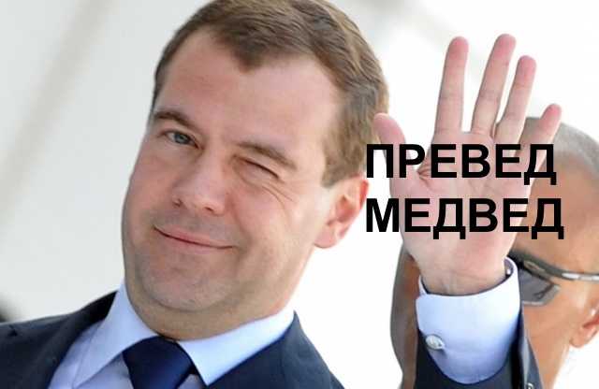

**Чат / чатик**

**Приветствие:**

* привет (прив, привк, привки, приветик, приветики),
* здорово (здаров, здарово, здарова, даров),
* здравствуйте Pl. (дратвуйте, дратути, здрасть, здрасти, здрасти-мордасти),
* хай, хей,
* вечер в хату, ку и т.п.

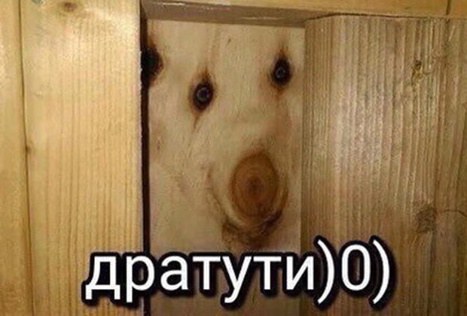

**Благодарность:**

* спс, пасиб, пасиба, спасиб (спасибо)
* нз (не за что), пожалуйста (пжл, пжалста)

**Обращения в групповом чате:**

* ребята (ребзи), чуваки, братва, господа, пацаны (посоны, посонята, гайз), парни и т.д.;
* девчули, дамы, девчонки, мадамы, мамзели и др.

**Другие полезные выражения:**

* кароч (короче), прост (просто), ясн (ясно), ой всё, окей (ок, оки-доки, окушки, окули), изи, ну, го, ваще (вообще) и т.д.
* смайлик (смайл, рожа),
* беседа, диалог,
* личные сообщения (лс)

**Прощание:**

* пока (пакедова, пакедон, пакули, поки, пок)
* до свидания (досвидос) (-)
* спокойной ночи (споки-ноки, спокнок, споки)

**Estimate adjunct constructions with nouns**

+

ваще / вообще огонь

прост / просто кайф

чума

зачёт

(полный) улёт

(полный) отпад

снос башки

ничё так / ничего [так](https://ru.wiktionary.org/wiki/%D1%82%D0%B0%D0%BA)

[збс](https://ru.wiktionary.org/wiki/%D0%B7%D0%B0%D0%B5%D0%B1%D0%B8%D1%81%D1%8C) (!)

NOUN

-

ваще / вообще (полная) жесть

прост / просто (полный) отстой

такой / такая (полная) лажа

(полная) хрень /фигня (!)

(полное) дерьмо / говно (!)

дичь

беда

так се / так себе

[пипец / ппц / пзд](https://ru.wiktionary.org/wiki/%D0%BF%D0%B8%D0%B7%D0%B4%D0%B5%D1%86) (!)

NOUN

GOODMOOD

“Что, если бы в жизни общались как в соц.сетях”:

<https://www.youtube.com/watch?v=1UeLTv9_BSs&t=121s>

**Video-Script:**

* **Прив** **хД**
* **Прив**,
* **Го** бар?
* **Го**
* **Збс**
* А ты какую музыку любишь?
* Слушай, мне **ваще**, если **честн**, **нраится** разная музыка: мне **нраится** **клубняк**, мне **нраится**…
* **Приэт**, давай пообщаемся?
* Меня **чё-то** **рубит**, я спать.
* **Окей**, **споки-ноки**.
* **Споки**!
* Ну, вот, и мне абсолютно разная музыка нравится.
* Ха, тем более вчера! Согласен.
* **Чиво**?
* Ой, **сори**, не тебе.
* *Друзья, секундочку внимания! Я участвую в конкурсе. Если вам не сложно, проголосуйте, пожалуйста, за меня, и тогда, возможно, я выиграю СМАРТФООООН!*
* Привет, привет, привееет, как дела? **Чё** делаешь? Здравствуй, мой сладкий…
* Посмотри на мой член, если понравилось - пиши.
* Будем друзьями?
* Привет! 😁
* Привет! 😜
* Какие планы? 😁
* Пойду домой. 😴
* 😟😬😟😬
* Да шучу! 😆
* 😂
* А может, сначала…🍺😃🍺 а потом? 💃
* **хД хД**
* *Заходи на фантастикмувиточкаком, лучшие киноновинки в формате HD.*
* Ааа **хД крутяк**!
* *Готовые домашки здесь - изискулточкару.*
* **Чувак, да чё за хрень ты несёшь?**
* *Лучшие попки рунета в одном месте - бествидеохотточкаком.*
* **Братан, я внатуре не всекаю, о чём ты.**
* Сори, чувак, меня взломали, теперь со мной общайся.
* **Не парься,** я сразу понял!
* *Заработай миллион рублей всего за одну неделю! Я смог и ты сможешь по этой ссылке.*
* Парни, создал **беседу** “Ромин **ДР**”, сдаём по **тыще** рублей на подарок.
* Покинул беседу, покинул беседу, покинул беседу, покинул беседу.
* Посмотри на мой член.
* *Без Вас мне скучно, я зеваю, при вас мне грустно, я терплю, и мочи нет, сказать желаю, мой ангел, как я Вас люблю!*
* **Лол, прикинь**, если б все люди так в жизни общались?
* **Мдяяяяя. Треш**.

**ФОРУМ**

Кажется, Вам пришло сообщение на форуме:  
<https://docs.google.com/document/d/1tXZlrwP7jiUiRyJohdQ2ZiOiWg7f4GTwBQZL_KDe8VQ/edit>

**Общая лексика по теме урока:**

|  |  |
| --- | --- |
| Интернет / рунет / нет (в интернете)  Сайт / сайтик (на сайте)  Форум (на форуме)  Сидеть в интернете / на сайте / на форуме | “Вчера весь день в **нете** **сидел**”,  “Это самый **клёвый** **сайт** во всём **рунете**!”,  “Ну что, опять в своих **интернетах** **на форумах** сидишь?” |
| Кинуть, скинуть - прислать | “- **Кинешь** мне потом **дз**? - **Скинул** уже!” |
| Видео / видос / видосик | “- **Чё** делал вчера? - Да ваще **ничё**! Весь день **сидел** [в интернете] и **видосики** смотрел как **безвольное существо**” |
| Сообщение, личные сообщения / лс | “**Кинь** мне это в **лс**” |
| Беседа, диалог, чат / чатик  групповой чат  вк, фб | “Почему ты **покинул беседу**?”, “Напиши в **групповой чатик**”, “**Нифига себе**, сколько у тебя **диалогов** в **вк**!” |
| Документы / доки  Файл | “Когда ты мне **скинул** **файл**? Я посмотрю у себя в **доках**” |
| Музыка / музон | “**Клёвый музон**, а **чё** за группа?” |
| Фото / фотка, фотки - сфоткать | “Ты **сфоткал**? Скинешь мне **фотки** потом?” |
| Пост / запостить  Лайкать - поставить “лайк” | “Давай **запостим** эти **фотки**? **Ты ваще чума**!” |
| Поиск в интернете / гугл / гуглить, погуглить, загуглить | “**Загугли** “Иван IV”, **позырим**, кто это”,  “**Гугл** в помощь”, “Я не люблю **гуглить**, лучше в книге посмотреть” |
| *мальчики* | *девочки* |
| парень: пацан, поц, паря, парниша, мужчинка (-), хлопчик (укр.), хлопец (укр.), малой, чувак, чувачок, друг, друган;  брат: братан, бро, брателло, братюня, брательник | девушка: девчуля, девка (-), мадам (фр.), мадемуазель (фр.) / мамзель (-/+), барышня, сеньорита (исп.), герла (англ.), чика (англ.), чикса (англ.), цыпа (-/+), фифа (-), тёлка (-), тян (яп.), чувиха |
| (-): лох / лошара / лохопед / лузер, козёл / козлина, баран, идиот, дебил, [мудак](http://lurkmore.to/%D0%9A%D0%BE%D0%BF%D0%B8%D0%BF%D0%B0%D1%81%D1%82%D0%B0:%D0%9C%D1%83%D0%B4%D0%B0%D0%BA) (!) | (-): [тп](http://lurkmore.to/%D0%A2%D1%83%D0%BF%D0%B0%D1%8F_%D0%BF%D0%B8%D0%B7%D0%B4%D0%B0) (!), лохушка, лохудра, овца, корова, курица |
|  |  |
| отличный, замечательный, прекрасный:  *клёвый, классный, офигенный (охуенный), кайфовый, крутяцкий* | вызывающий крайнее удивление, изумление; потрясающий, поразительный: *сногсшибательный* (сшибить с ног)*, эффектный, отпад, снос башки* (снести башку=голову)*, офигенный (охуенный)* |
| хороший, правильный, надёжный:  *чёткий, ровный, норм, реальный* | любящий *тусоваться, отрываться,* ходить на вечеринки, сумасшедший: *отрывной* |
| честный, честно: *по чесноку* | симпатичный, милый: хорошенький, *няшный* |

1. В скобках указан приблизительный период расцвета употребления лексем.

   Checked with RNC (ruscorpora.ru)